批准立项年份 | 2015
通过验收年份

国家级实验教学示范中心年度报告
（2021年1月1日——2021年12月31日）

实验教学中心名称：寒地作物栽培技术实验教学中心
实验教学中心主任：于立河
实验教学中心联系人/联系电话：郑雯 0459-6819172
实验教学中心联系人电子邮箱：zhengwen6795@163.com
所在学校名称：黑龙江八一农垦大学
所在学校联系人/联系电话：王宪青 0459-6819099

2022年 1 月 15 日填报
第一部分 年度报告
黑龙江八一农垦大学寒地作物栽培技术实验教学中心是面向全校农学类本科生开放的校级实验教学平台。中心成立于2003年，2009年成为省级实验教学示范中心，2015年12月获批成为国家级实验教学示范中心。2021年因受疫情影响，实验教学中心实验项目、教学工作量、承办大型会议、中心人员参加国内外会议等均有所减少。具体情况，介绍如下。
因为学校实验室用房调整，我院实验教学中心现有实验室建筑面积约6294㎡，较上一年增加约1559㎡，但根据财政厅《黑龙江省财政厅关于开展行政事业单位资产盘点和数据治理工作的通知》黑财资〔2020〕43号文件精神，2021年我校进行了固定资产盘点，学院还对超出使用年限、可能存在安全隐患的仪器统一进行报废，但2020年初实验中心还招标采购价值300万元，共计200余台套仪器，故实验示范中心现有仪器设备 2454 台（套），总价值 4167余万元，同比上年增加141台套，总价值增加340余万元；2021年全年实验通过线下完成，故本年度教学工作量达到13.86 万人时数。经过 10 多年的建设，构建了以“4模块+4能力”为核心的服务现代化大农业人才培养的实践教学体系，有力的支持了我校农学类专业人才的培养。黑龙江八一农垦大学作为支撑我国寒地现代化大农业的人才和技术摇篮，素有“垦区黄埔”之美誉，寒地作物栽培技术实验教学中心已成为这座“垦区黄埔”不可或缺的重要组成部分。
一、人才培养工作和成效
（一）人才培养基本情况。
1.中心面向9个农学类专业，1个生命专业9开设植物、遗传、微生物、生理生化、分子生物学、土壤农化、植物保护、作物栽培和育种等专业基础和专业实验课程 59门，实验项目 375个，其中综合、设计类项目占 44.5 %，本年度实验教学达 13.86万人时数。
2. 2021届毕业生总人数为415人，就业总人数为390人，就业率91.3%。其中，考取研究生人数占比34.1%。
3. 全年获批大学生创新创业项目15项，其中国家级9项，省级6项。
4. 结题项目参加各类竞赛获奖28项，其中第七届国际“互联网+”大学生创新创业大赛银奖1项、铜奖2项，第七届黑龙江省“互联网+”大学生创新创业大赛金奖6项、银奖6项、铜奖2项，第六届全国大学生生命科学创新创业大赛一等奖1项，第十七届工银e联“挑战杯”黑龙江省大学生课外学术科技作品竞赛二等奖2项、三等奖1项，第八届“共享杯”科技资源共享服务创新大赛二等奖1项，第十二届哈尔滨大学生创业大赛二等奖1项，第八届全国植物生产类大学生创新实践论坛暨大学生创新创业训练计划成果展二等奖2项、三等奖3项。同时，年内农学院自主开展了土肥、植保、作物学专业技能竞赛，努力提高学生的专业技能和综合素质。
（二）人才培养成效评价等。
中心始终以社会需求为轴心，以质量保证规模，以科研推动教学，以改革促进发展，注重学生实践和创新能力的培养。通过实验教学改革，调动学生从事科研的兴趣，增强了学习主动性。许多学生从大一下学期开始就自主参加教师课题，申报大学生创新创业项目。大二下学期，所有学生必须进入导师课题组开展毕业论文和科研训练，一直到第八学期答辩，历时两年。在开展科学研究中，学生经历作物整个生长周期，科研活动中培养了学生服务现代农业的社会责任感，培养了吃苦耐劳精神，提升了学习、实践和创新能力，综合素质和科学素养普遍提高。
通过向企事业用人单位发放调查问卷，对人才培养质量进行评价。调查内容涉及学生的专业理论知识，外语和计算机水平，实践、创新、组织管理、获取信息和应变能力，敬业、合作和开拓精神以及社会责任感等多方面内容。各高校、科研单位反映我们输送的考研生“综合素质好，基础扎实，技术技能全面，科研上手快，设计实验能力强”。用人单位评价毕业生“作风朴实、适应能力强和实践动手能力强，基础知识和专业技能扎实，创新能力强”。很多学生能快速适应垦区基层和其他企事业单位的管理和技术岗位，中心为现代化大农业发展培养了一大批德能兼备的高素质人才。
扎实推进“3+1”校企协同育人模式，拓宽联合培养渠道，与垦区联合培养的同时，开展了与市县政府合作的“3+1”联合培养，派往五大连池市、农资公司实习25人，经过3个月的实习实训，学生们的综合素质得到显著提高。
二、人才队伍建设
（一）队伍建设基本情况。
1.人员情况：中心现有固定人员 100人，其中主任 1 人、副主任 1 人、管理人员 5 人、教学和技术人员 93人。
2.职称结构：中心人员有教授、研究员 35 人，其中博导 16 人；副教授、副研究员和高级实验师 37 人、讲师、助理研究员和中级实验师 27 人，初级实验师 1人。职称水平较高，结构合理。
3.学历结构：中心人员中博士学历 77人、硕士 22 人，学士 1 人。博士化率达 77 %，硕士以上达99 %，人员整体学历水平较高。
4.年龄结构：中心人员中年龄>50岁的31人，40-49岁人员 51 人，<40岁人员 30 人，年龄结构也比较合理。
（二）队伍建设的举措与取得的成绩等。
中心积极拓宽与各高校、科研院所、行业企业交流途径，采取“外引与内培”相结合的方式，不断优化实践教学队伍，加强实验室内涵建设，建设与理论队伍互通，教学科研技术兼容，核心骨干相对稳定，年龄、职称、知识能力素质结构合理，实践教学经验丰富、熟悉本学科前沿技术、富有敬业和创新精神的实践教学队伍。
- 学校在教师培养培训方面出台了《黑龙江八一农垦大学教师培养培训管理办法》、《黑龙江八一农垦大学教师岗前培训办法》、《黑龙江八一农垦大学青年教师导师制实施办法》和《黑龙江八一农垦大学教师社会实践实施办法》等一系列制度，中心在执行学校各项规章制度同时，建立健全岗位责任制，制定了工作考核、安全管理、档案管理等制度。其中工作考核包括定期工作考评、年终考核、综合评价和评优等。建立实验教师队伍的考核奖励和退出机制，保证骨干力量相对稳定和队伍结构的动态平衡。
- 通过参加校内外、学院和中心举办的实验教学和方法、大型仪器设备维护测试、功能开发与运行管理、实验室安全管理和建设等方面的业务培训，加强对实验教师和技术人员的职业素养和业务理论，保证实验中心每个教师都有至少1-2次的培训、实践学习机会。
- 按照中心实验教师引进及培养计划，通过人才引进、攻读学位、国内外进修访问交流以及社会实践等形式，加强教师的培训学习，组织教师外出学习、交流、培训累计50余人次，教师能力明显提升。2021年我院引进、调入博士教师共4人，硕士教师4人。受疫情影响，2021年中心人员参加国内外学术会议人数同比上一年度有所减少，计15 多人次，在国内学术会议上做专题报告 5人次。
- 实行青年教师导师制，由经验丰富的老教师对新教师进行“传、帮、带”，促进青年教师教学实验水平的提高，并组建课程团队，建立课程组负责人制度，积极开展教学改革、科学研究和社会服务，以利于提升中心实验教师队伍的实践水平和能力。
- 外聘实习实践指导教师。受疫情影响，本年度农学类本科专业学生上半年未到农场实习，下半年仅到大庆市周边基地实习，本年度聘请校外实践指导教师仅9人。
三、教学改革与科学研究
（一）教学改革立项、进展、完成等情况。
1.目前在研省教育厅教改项目 21 项，2019年立项 2 项，2020年立项6项（均在研），2021年立项 13 项。
2.发表教研论文16篇。
3.获校级教学成果一等奖1项。
（二）2021年度科学研究等情况。
1.承担省部级以上在研项目 26 项，总经费 946 万元。
2.授权发明专利10项，获批市级以上地方标准5项。
3.在国外刊物上发表科研论文 40 篇，国内重要刊物上发表论文 66篇，国内一般刊物发表论文 24 篇。
4. 主编农业部“十三五”国家规划特色教材1部，出版中文专著 8部。
5.获得科研奖励 3项，其中黑龙江省科技进步二等奖2项，三等奖1项，厅局级一等奖 3 项。
四、信息化建设、开放运行和示范辐射
（一）信息化资源、平台建设，人员信息化能力提升等情况。
中心一直重视信息化建设，依托校园网络系统，建立了中心管理网络信息平台，并积极利用网络资源，推动信息化教育，为教师教学和学生自主学习提供了高效的实践教学互动平台。加强对中心人员的信息化能力培训，积极打造五类“金课”建设，获批省级线上线下混合金课1门、获批建设校级线上线下混合课程4门、获得校级课程思政示范项目一等奖1门、完成2项虚拟仿真实验项目建设、教学视频6个并投入运行。
（二）开放运行、安全运行等情况。
1.中心实行开放运行管理，制定实验室开放制度，向全校师生及社会人员开放。课内实验以学生团体形式预约进入开放实验室，并做好实验记录的登记；课外实验则以学生自选课题、参与教师科研任务和完成毕业论文课题等方式由学生填写开放实验申请表，经实验中心同意后即可进入开放实验室开展实验。同时，中心网站还提供了实验预约、精密仪器设备预约和网上选课功能。学生可以在网站里对一些实验多媒体课件、实验视频及实验项目进行在线学习，同时也可在互动平台与老师进行讨论与交流。
2.中心严格按照教育部和黑龙江八一农垦大学实验室安全管理制度进行管理。经常性的对实验室工作人员及学生进行安全教育。每个实验室设安全员、责任到人，负责日常安全检查。对易燃、易爆、有毒、有害的化学试剂设有危险品仓库，设专人管理。坚持每年与实验室管理人员签订安全责任书，坚持各实验室实验技术人员安全自查、节假日中心集中安全检查制度，如有问题及时整改。制订了实验室污水、有害气体、固体废弃物分类处理的相关规定并严格执行。中心各实验室设施维护、运行良好，为师生提供了优良的实验教学环境。
（三）对外交流合作、发挥示范引领、支持中西部高校实验教学改革等情况。
因受疫情影响，2021年度示范中心对外交流、社会服务、人才培训等均有所减少。
1.邀请国内知名学者7人来中心讲学、培训百余人次。
2.中心人员深入农垦和地方开展形式多样的科技服务活动，社会服务50余次，参加服务教师达40余人次。完成农技人才培训任务10次，共计培训学员423人；接待高校、科研院所和农业生产单位等参调研与交流 30余人次。
3.因受疫情影响，今年我校未举办“高考校园开放日”活动及新生开学，家长参观等活动。
五、示范中心大事记
1.全国植物病理学研讨会在我校召开；
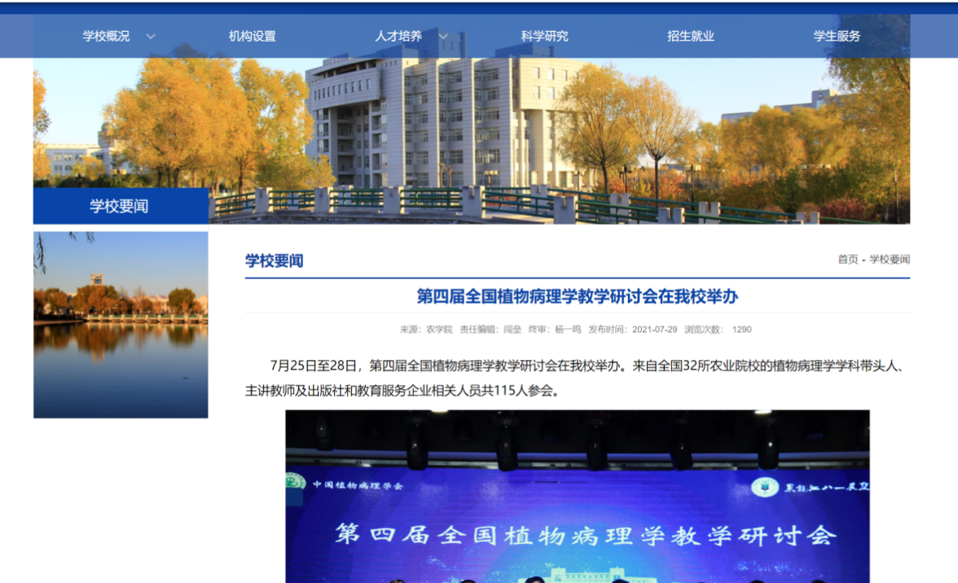
2.我校盐碱地改良及示范基地建设取得新突破
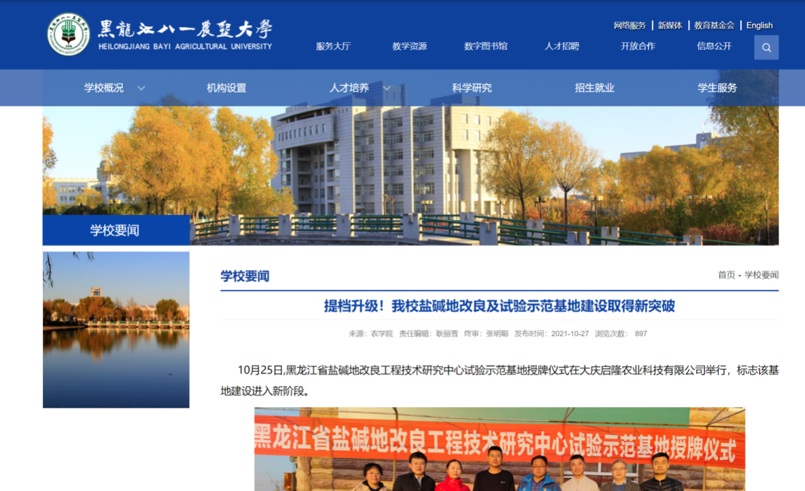
3.农学院在全国农科学子联合实践行动中获佳绩
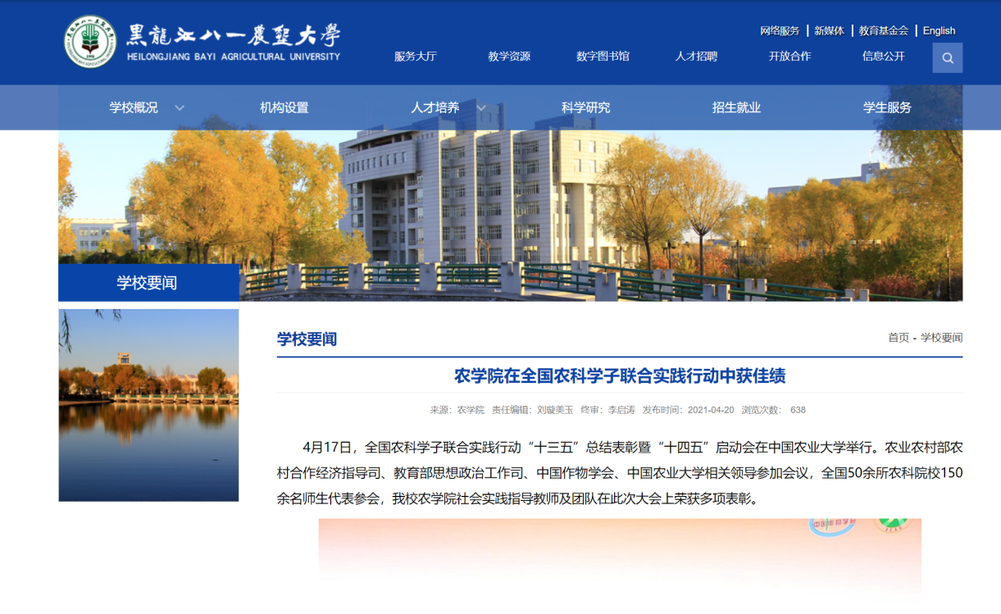

4.农学院与市机关一小开展“大手拉小手”共建活动
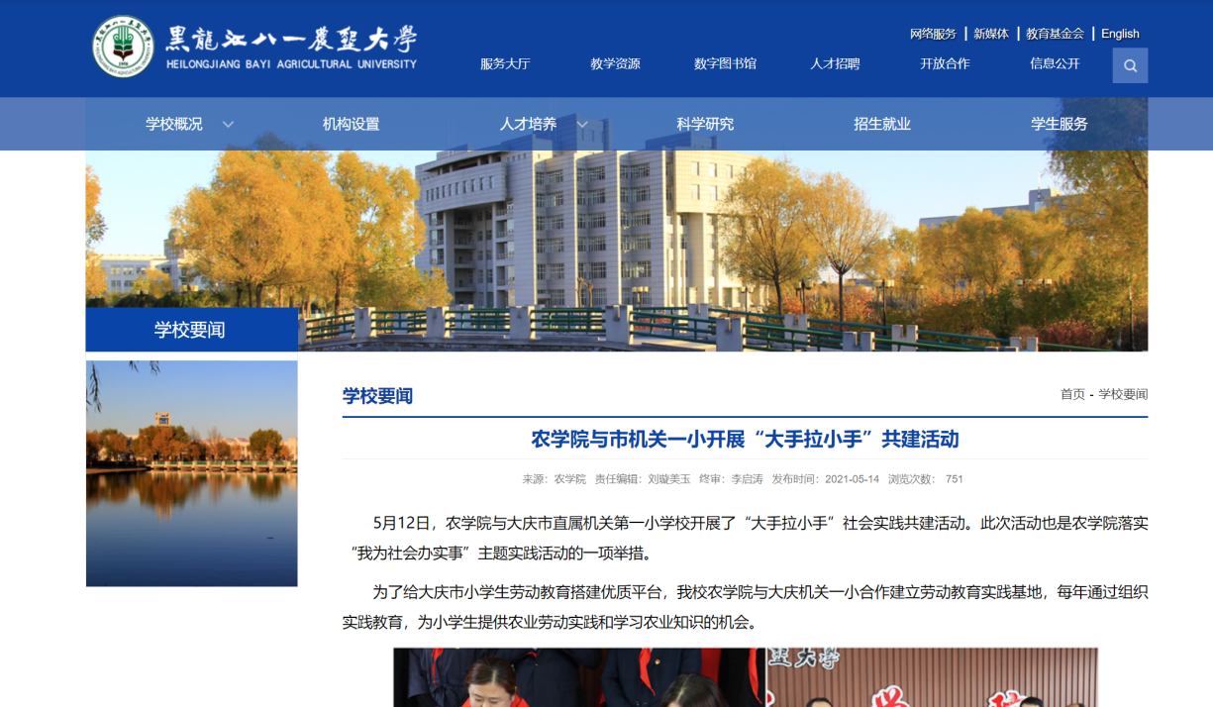
六、示范中心存在的主要问题
1.建设经费还存在一定缺口，仪器设备还比较落后，有待更新。
2.设备落后带来的弊端是实验项目更新率还比较低。
3.青年教师的实践能力有待加强，人员信息化教育、信息化水平都有待加强。
4.与国内外高校、科研院所的交流合作有待加强。
七、所在学校与学校上级主管部门的支持
1.学校在经费方面给予了一定支持，本年度运行费159万元，其中本科学生实验费30万元，实习费39万元，专业建设费50万元，实习基地建设费25万，国家、省和校级大创项目15项，经费 15万元。
2.采取有力措施调动教师开展大学生创新创业培养。学校将指导本科生大创项目和参加创业大赛纳入职称评定、定岗定级条件，极大促进了教师的积极性，大学生创新创业活动蓬勃开展。
3.加强实验室安全管理。学校与各级各类人员签订安全责任书，加强易燃、易爆、易制毒化学品管理，完善危化品、危险废弃物处理管理办法，加强师生安全教育，制作了《实验室安全教育手册》，做到全年安全无事故。
八、下一年发展思路
2021年重点是在加强实验示范教学中心的内涵建设，为进一步提高人才培养质量提供坚实保障。
- 按照2020年新修订的人才培养方案，在实践课程体系、内容上加大改革力度。
- 针对中心所属的本科实验室进行整合建设，清查资产，整合资源，更新实验项目。
- 继续加强中心人员的队伍建设，提高教育教学水平。
- 继续加强中心的开放运行等各方面管理、积极开展对外合作交流。
- 继续加强中心的信息化建设，为教师教学和学生自主学习提供高效的实践教学互动平台。
注意事项及说明：
1.文中内容与后面示范中心数据相对应，必须客观真实，避免使用“国内领先”“国际一流”等词。
2.文中介绍的成果必须带有示范中心成员的署名。
3.年度报告的表格行数可据实调整，不设附件，请做好相关成果支撑材料的存档工作。
4.模板中涂红色部分较上年度有变化，请填写时注意。
第二部分 示范中心数据
（数据采集时间为 2021年1月1日至12月31日）
一、示范中心基本情况
示范中心名称 |  | 寒地作物栽培技术实验教学中心
所在学校名称 |  | 黑龙江八一农垦大学
主管部门名称 |  | 黑龙江省教育厅
示范中心门户网址 |  | http://10.1.3.65/_s68/main.psp
示范中心详细地址 |  | 黑龙江省大庆市高新区新风路5号 |  |  |  | 邮政编码 | 163319
固定资产情况
建筑面积 | 6294㎡ | 设备总值 |  | 4167万元 |  | 设备台数 | 2454台
经费投入情况
主管部门年度经费投入  （直属高校不填） |  |  | 50万元 |  | 所在学校年度经费投入 |  |  | 109万元
注：（1）表中所有名称都必须填写全称。（2）主管部门：所在学校的上级主管部门，可查询教育部发展规划司全国高等学校名单。
二、人才队伍基本情况
（一）本年度固定人员情况
序号 | 姓名 | 性别 | 出生年份 | 职称 | 职务 | 工作  性质 | 学位 | 备注
 | 于立河 | 男 | 1960 | 正高级 | 主任 | 管理 | 博士 | 博导
 | 郭永霞 | 女 | 1970 | 正高级 | 副主任 | 管理 | 博士 | 博导
 | 张玉先 | 男 | 1968 | 正高级 |  | 教学 | 博士 | 博导
 | 左豫虎 | 男 | 1963 | 正高级 |  | 教学 | 博士 | 博导
 | 杨克军 | 男 | 1968 | 正高级 |  | 教学 | 博士 | 博导
 | 王 鹏 | 男 | 1962 | 正高级 |  | 教学 | 博士 | 博导
 | 范文艳 | 女 | 1972 | 正高级 |  | 教学 | 博士 | 博导
 | 杜吉到 | 男 | 1973 | 正高级 |  | 教学 | 博士 | 博导
 | 徐晶宇 | 女 | 1974 | 正高级 |  | 教学 | 博士 | 博导
 | 孙晓丽 | 女 | 1987 | 正高级 |  | 教学 | 博士 | 博导
 | 殷奎德 | 男 | 1964 | 正高级 |  | 教学 | 博士 | 博导
 | 梁喜龙 | 男 | 1976 | 正高级 |  | 教学 | 博士 | 博导
 | 郭 伟 | 男 | 1977 | 正高级 |  | 教学 | 博士 | 博导
 | 孙明哲 | 男 | 1990 | 正高级 |  | 教学 | 博士 | 博导
 | 赵长江 | 男 | 1979 | 正高级 |  | 教学 | 博士 | 博导
 | 李红宇 | 男 | 1979 | 正高级 |  | 教学 | 博士 | 博导
 | 高树仁 | 男 | 1965 | 正高级 |  | 教学 | 博士 | 硕导
 | 孔祥清 | 男 | 1963 | 正高级 |  | 教学 | 硕士 | 硕导
 | 王丽艳 | 女 | 1967 | 正高级 |  | 教学 | 博士 | 硕导
 | 李海燕 | 女 | 1966 | 正高级 |  | 教学 | 博士 | 硕导
 | 姜述君 | 男 | 1968 | 正高级 |  | 教学 | 博士 | 硕导
 | 台莲梅 | 女 | 1967 | 正高级 |  | 教学 | 博士 | 硕导
 | 贝丽霞 | 女 | 1964 | 正高级 |  | 教学 | 硕士 | 硕导
 | 张美萍 | 女 | 1967 | 正高级 |  | 教学 | 硕士 | 硕导
 | 张兴梅 | 女 | 1963 | 正高级 |  | 教学 | 硕士 | 硕导
 | 钱永德 | 男 | 1973 | 正高级 |  | 教学 | 博士 | 硕导
 | 郭晓红 | 女 | 1980 | 正高级 |  | 教学 | 博士 | 硕导
 | 张亚玲 | 女 | 1977 | 正高级 |  | 教学 | 博士 | 硕导
 | 杨凤军 | 男 | 1972 | 正高级 |  | 教学 | 博士 | 硕导
 | 王洪义 | 男 | 1978 | 正高级 |  | 教学 | 博士 | 硕导
 | 纪鹏 | 男 | 1978 | 正高级 |  | 教学 | 博士 | 硕导
 | 盛云燕 | 女 | 1979 | 正高级 |  | 教学 | 博士 | 硕导
 | 廉华 | 女 | 1970 | 正高级 |  | 教学 | 硕士 | 硕导
 | 靳亚忠 | 男 | 1975 | 正高级 |  | 教学 | 博士 | 硕导
 | 马光恕 | 男 | 1969 | 正高级 |  | 教学 | 硕士 | 硕导
 | 冯永祥 | 男 | 1970 | 副高级 |  | 教学 | 博士 | 硕导
 | 王玉凤 | 女 | 1978 | 副高级 |  | 教学 | 博士 | 硕导
 | 苗兴芬 | 女 | 1975 | 副高级 |  | 教学 | 博士 | 硕导
 | 刘丽华 | 女 | 1979 | 副高级 |  | 教学 | 博士 | 硕导
 | 汪秀志 | 女 | 1978 | 副高级 |  | 教学 | 博士 | 硕导
 | 林志伟 | 男 | 1970 | 副高级 |  | 教学 | 硕士
 | 郑 雯 | 女 | 1968 | 副高级 |  | 管理 | 硕士
 | 张海燕 | 女 | 1978 | 副高级 |  | 教学 | 博士 | 硕导
 | 韩文革 | 男 | 1966 | 副高级 |  | 教学 | 学士
 | 金永玲 | 女 | 1976 | 副高级 |  | 教学 | 博士 | 硕导
 | 王孟雪 | 女 | 1978 | 副高级 |  | 教学 | 博士 | 硕导
 | 张有利 | 男 | 1976 | 副高级 |  | 教学 | 硕士 | 硕导
 | 金光辉 | 男 | 1973 | 副高级 |  | 教学 | 博士 | 硕导
 | 焦 峰 | 男 | 1980 | 副高级 |  | 教学 | 博士 | 硕导
 | 薛盈文 | 男 | 1978 | 副高级 |  | 教学 | 博士
 | 金喜军 | 男 | 1979 | 副高级 |  | 教学 | 博士 | 硕导
 | 孙海燕 | 女 | 1979 | 副高级 |  | 教学 | 博士 | 硕导
 | 孙丽芳 | 女 | 1981 | 副高级 |  | 教学 | 博士 | 硕导
 | 张翼飞 | 男 | 1985 | 副高级 |  | 教学 | 博士 | 硕导
 | 于 崧 | 女 | 1984 | 副高级 |  | 教学 | 博士 | 硕导
 | 王士强 | 男 | 1979 | 副高级 |  | 教学 | 博士
 | 于立红 | 女 | 1976 | 副高级 |  | 教学 | 硕士 | 硕导
 | 刘春梅 | 女 | 1974 | 副高级 |  | 教学 | 博士 | 硕导
 | 张明聪 | 男 | 1983 | 副高级 |  | 教学 | 博士 | 硕导
 | 贺 琳 | 女 | 1985 | 副高级 |  | 教学 | 博士 | 硕导
 | 张文慧 | 女 | 1976 | 副高级 |  | 教学 | 博士 | 硕导
 | 柯希望 | 男 | 1983 | 副高级 |  | 教学 | 博士 | 硕导
 | 王智慧 | 女 | 1984 | 副高级 |  | 技术 | 博士
 | 李丹丹 | 女 | 1981 | 副高级 |  | 教学 | 博士 | 硕导
 | 王茹华 | 女 | 1977 | 副高级 |  | 教学 | 博士 | 硕导
 | 景艳莉 | 女 | 1974 | 副高级 |  | 教学 | 博士 | 硕导
 | 高玉刚 | 男 | 1978 | 副高级 |  | 教学 | 博士 | 硕导
 | 于高波 | 女 | 1985 | 副高级 |  | 教学 | 博士 | 硕导
 | 吴瑕 | 女 | 1978 | 副高级 |  | 教学 | 博士 | 硕导
 | 刘芳 | 女 | 1980 | 副高级 |  | 教学 | 博士 | 硕导
 | 张涛 | 男 | 1979 | 副高级 |  | 教学 | 硕士
 | 杨丽娟 | 女 | 1983 | 副高级 |  | 技术 | 博士
 | 慕庆峰 | 男 | 1976 | 中级 |  | 教学 | 硕士
 | 洪艳华 | 女 | 1978 | 中级 |  | 教学 | 硕士
 | 何淑萍 | 女 | 1978 | 中级 |  | 教学 | 硕士
 | 鞠世杰 | 女 | 1979 | 中级 |  | 教学 | 硕士
 | 王 宁 | 男 | 1977 | 中级 |  | 教学 | 博士
 | 王 霞 | 女 | 1980 | 中级 |  | 教学 | 博士 | 专硕导
 | 姜丽丽 | 女 | 1982 | 中级 |  | 教学 | 博士 | 专硕导
 | 殷大伟 | 男 | 1984 | 中级 |  | 教学 | 博士 | 专硕导
 | 殷丽华 | 女 | 1983 | 中级 |  | 教学 | 博士 | 专硕导
 | 范名宇 | 女 | 1988 | 中级 |  | 教学 | 博士 | 专硕导
 | 徐晓丹 | 女 | 1983 | 中级 |  | 教学 | 博士 | 专硕导
 | 付健 | 男 | 1988 | 中级 |  | 教学 | 博士 | 专硕导
 | 周园园 | 女 | 1988 | 中级 |  | 教学 | 博士 | 专硕导
 | 贾博为 | 女 | 1990 | 中级 |  | 教学 | 博士 | 专硕导
 | 任春元 | 女 | 1986 | 中级 |  | 技术 | 硕士
 | 邓 杰 | 女 | 1990 | 中级 |  | 技术 | 硕士 | 专硕导
 | 杜艳丽 | 女 | 1993 | 中级 |  | 教学 | 博士 | 专硕导
 | 赵强 | 男 | 1987 | 中级 |  | 教学 | 博士 | 专硕导
 | 曹亮 | 男 | 1987 | 中级 |  | 教学 | 博士 | 专硕导
 | 姚钦 | 男 | 1990 | 中级 |  | 教学 | 博士 | 专硕导
 | 刘金彪 | 男 | 1985 | 中级 |  | 教学 | 博士
 | 刘明 | 男 | 1984 | 中级 |  | 教学 | 博士 | 专硕导
 | 宋洁 | 女 | 1985 | 中级 |  | 教学 | 博士
 | 何晓蕾 | 女 | 1981 | 中级 |  | 教学 | 硕士
 | 杨德威 | 男 | 1971 | 中级 |  | 教学 | 硕士
 | 刘青峰 | 男 | 1976 | 中级 |  | 教学 | 硕士
 | 王彦宏 | 男 | 1977 | 中级 |  | 教学 | 硕士
 | 陆磊 | 女 | 1994 | 初级 |  | 技术 | 硕士
注：（1）固定人员：指经过核定的属于示范中心编制的人员。（2）示范中心职务：示范中心主任、副主任。（3）工作性质：教学、技术、管理、其他。（4）学位：博士、硕士、学士、其他，一般以学位证书为准。（5）备注：是否院士、博士生导师、杰出青年基金获得者、长江学者等，获得时间。
（二）本年度兼职人员情况
序号 | 姓名 | 性别 | 出生年份 | 职称 | 职务 | 工作性质 | 学位 | 备注
1 | 陈温福 | 男 | 1955 | 教授 |  | 技术 | 博士 | 院士
2 | 朱延明 | 男 | 1955 | 教授 |  | 技术 | 博士 | 王震特聘教授
注：（1）兼职人员：指在示范中心内承担教学、技术、管理工作的非中心编制人员。（2）工作性质：教学、技术、管理、其他。（3）学位：博士、硕士、学士、其他，一般以学位证书为准。（4）备注：是否院士、博士生导师、杰出青年基金获得者、长江学者等，获得时间。
（三）本年度流动人员情况
序号 | 姓名 | 性别 | 出生年份 | 职称 | 国别 | 工作单位 | 类型 | 工作期限
1
2
…
注：（1）流动人员：指在中心进修学习、做访问学者、行业企业人员、海内外合作教学人员等。（2）工作期限：在示范中心工作的协议起止时间。
（四）本年度教学指导委员会人员情况
序号 | 姓名 | 性别 | 出生年份 | 职称 | 职务 | 国别 | 工作单位 | 类型 | 参会次数
1 | 张林 | 男 | 1981.03 | 教授 | 主任  委员 | 中国 | 东北农业大学 | 校外专家 | 1
2 | 高强 | 男 | 1966.11 | 教授 | 委员 | 中国 | 吉林农业大学 | 校外专家
3 | 原向阳 | 男 | 1981.07 | 教授 | 委员 | 中国 | 山西农业大学 | 校外专家 | 1
4 | 路运才 | 男 | 1969.06 | 教授 | 委员 | 中国 | 黑龙江大学 | 校外专家 | 1
5 | 陈长卿 | 男 | 1978.10 | 教授 | 委员 | 中国 | 吉林农业大学 | 校外专家 | 1
6 | 刘辉 | 男 | 1971.04 | 研究员 | 委员 | 中国 | 北大荒垦丰种业股份有限公司 | 校外专家 | 1
7 | 郭永霞 | 女 | 1970.08 | 教授 | 委员 | 中国 | 黑龙江八一农垦大学 | 校内专家 | 1
注：（1）教学指导委员会类型包括校内专家、外校专家、企业专家和外籍专家。（2）职务：包括主任委员和委员两类。（3）参会次数：年度内参加教学指导委员会会议的次数。
三、人才培养情况
（一）示范中心实验教学面向所在学校专业及学生情况
序号 | 面向的专业 |  | 学生人数 | 人时数
 | 专业名称 | 年级
1 | 农学 | 2018-2019 | 308 | 22392
2 | 植物生产类 | 2020 | 330 | 25806
3 | 农学专升本 | 2020-2021 | 128 | 11520
4 | 种子科学与工程 | 2019 | 41 | 5456
5 | 农学应用 | 2018 | 21 | 294
6 | 农学创新 | 2019-2020 | 49 | 3704
7 | 植物保护 | 2018-2019 | 172 | 19342
8 | 资源与环境 | 2019-2020 | 148 | 14420
9 | 园艺 | 2019-2021 | 230 | 12458
10 | 园林 | 2019-2021 | 326 | 13344
11 | 园艺专升本 | 2020-2021 | 70 | 2152
12 | 草业 | 2020 | 44 | 1760
13 | 生物类 | 2020 | 122 | 3660
14 | 设工 | 2019 | 35 | 700
15 | 环科 | 2018 | 56 | 1616
注：面向的本校专业：实验教学内容列入专业人才培养方案的专业。
（二）实验教学资源情况
实验项目资源总数 | 386个
年度开设实验项目数 | 375个
年度独立设课的实验课程 | 16门
实验教材总数 | 3种
年度新增实验教材 | 0种
注：（1）实验项目：有实验讲义和既往学生实验报告的实验项目。（2）实验教材：由中心固定人员担任主编、正式出版的实验教材。（3）实验课程：在专业培养方案中独立设置学分的实验课程。
（三）学生获奖情况
学生获奖人数 | 15人
学生发表论文数 | 25篇
学生获得专利数 | 0项
注：（1）学生获奖：指导教师必须是中心固定人员，获奖项目必须是相关项目的全国总决赛以上项目。（2）学生发表论文：必须是在正规出版物上发表，通讯作者或指导老师为中心固定人员。（3）学生获得专利：为已批准专利，中心固定人员为专利共同持有人。
四、教学改革与科学研究情况
（一）承担教学改革任务及经费
序号 | 项目/  课题名称 | 文号 | 负责人 | 参加人员 | 起止时间 | 经费（万元） | 类别
1 | 基于超星学习通移动平台的植物学混合式教学模式的探索与实践 | SJGY20190467 | 张美萍 | 郭晓红,贺琳,韩文革,姜述君 | 201906-202105 | 1.0 | a
2 | 红色精神在培养双创型农林人才实践教学中的应用——以北大荒精神为例 | SJGY20190482 | 张明聪 | 战英策,张玉先,陈彦彦,刘春梅 | 201906-202105 | 1.0 | a
3 | 新农科背景下基于OBE的《植物化学保护学》教学改革与实践 | NDJY2002 | 刘明 | 郭永霞,孔祥清,金永玲,周园园 | 202011-202110 | 0.1 | a
4 | 应用型地方农业院校实践教育教学体系构建 | SJGZ20200125 | 郭永霞 | 郑雯,杨凤军,林志伟,张有利,杨克军,盛云燕,郑家三, 李国俊,杨喜刚,秦智伟 | 202005-202405 | 2.0 | a
5 | “双一流”建设背景下“杂粮生产与加工”特色学科硕士研究生科研体验调查研究 | SJGY20200488 | 于崧 | 张翼飞,杨克军,赵强,郭伟 | 202008-202208 | 1.0 | a
6 | 乡村振兴战略背景下的产学研联合“导向式”研究生培养模式改革研究 | SJGY20200489 | 金永玲 | 郭永霞，高玉刚，殷丽华，左豫虎 | 202008-202208 | 1.0 | a
7 | “新农科”背景下课程“四化”考评体系的理论与实践 | SJGY20200493 | 赵长江 | 张海燕,王智慧,付健,姚钦 | 202008-202208 | 1.0 | a
8 | 面向北大荒“三大一航母”创新人才培育的农学专业STEAM实践教学活动设计研究 | SJGY20200513 | 张翼飞 | 于崧,郭伟,张有利,郑雯 | 202008-202208 | 1.0 | a
9 | 新农科建设背景下《作物育种学》线上线下混合式“金课”建设与实践 | SJGY20210607 | 孙丽芳 | 王霞,高树仁,金光辉,姜丽丽 | 202108-202308 | 1.0 | a
10 | 新农科背景下植物生产类专业基础课分层次多维度的教学改革与实践 | SJGY20210608 | 洪艳华 | 鞠世杰, 贾博为, 张美萍, 贝丽霞 | 202108-202308 | 1.0 | a
11 | OBE理念指导下的研究生创新能力培养研究 | SJGY20210609 | 郭伟 | 孙海燕,薛盈文,于崧 | 202108-202308 | 1.0 | a
12 | “北大荒精神”指引下的农业产业创新创业教育与精准服务乡村振兴研究 | SJGY20210630 | 杜艳丽 | 赵强，张文慧，杜吉到，王洁琦 | 202108-202308 | 1.0 | a
13 | 双创教育背景下植物学混合式教学模式的研究 | SJGY20210631 | 贺琳 | 韩文革,郭晓红,张美萍,姜述君 | 202108-202308 | 1.0 | a
14 | 北大荒精神引领下农学专业创新创业复合应用型人才培育模式创新与实践 | SJGY20210632 | 殷大伟 | 范名宇，汪秀志，郑雯，郑桂萍，郭晓红，林志伟，苗兴芬，刘丽华 | 202108-202308 | 1.0 | a
15 | 面向创新创业教育导向的实践教学体系改革——以农业资源与环境专业为例 | SJGY20210633 | 张明聪 | 战英策,张玉先,陈彦彦,刘春梅 | 202108-202308 | 1.0 | a
16 | “双碳”背景下“双创”红色筑梦教育实践教学体系研究 | SJGY20210634 | 张有利 | 郑雯，何淑平，辛刚,陈宝政,张兴梅 | 202108-202308 | 1.0 | a
17 | 涉农专业普通专升本学生创新创业贯通教育模式探索与实践 | SJGY20210635 | 孙强 | 郭永霞,郑雯,林志伟 | 202108-202308 | 1.0 | a
18 | 新农科背景下双创教育融入农学类应用型人才培养的探索与实践 | SJGY20210636 | 王宁 | 张有利，刘明，于立红 | 202108-202308 | 1.0 | a
19 | 普通农业院校大学生“双创”意识分析及培养的研究与实践 | SJGY20210637 | 于立红 | 王孟雪，刘春梅，何淑平 | 202108-202308 | 1.0 | a
20 | 基于BOPPPS和PDA模式的线上线下混合式课堂教学模式构建——以耕作学课程为例 | GJB1421188 | 张玉先 | 战英策，张明聪，郑雯，陆磊 | 202101-202301 | 1.0 | a
21 | 基于“课题组平台”促进农学专业本硕人才协同培养的研究与实践 | GJB1421189 | 金喜军 | 张有利，许洪伟，于高波，苗兴芬，张玉先，曹亮，赵强 | 202101-202301 | 1.0 | a
注：（1）此表填写省部级以上教学改革项目（课题）名称：项目管理部门下达的有正式文号的最小一级子课题名称。（2）文号：项目管理部门下达文件的文号。（3）负责人：必须是中心固定人员。（4）参加人员：所有参加人员，其中研究生、博士后名字后标注*，非本中心人员名字后标注＃。（5）经费：指示范中心本年度实际到账的研究经费。（6）类别：分为a、b两类，a类课题指以示范中心为主的课题；b类课题指本示范中心协同其他单位研究的课题。
（二）研究成果
1.专利情况
序号 | 专利名称 | 专利授权号 | 获准国别 | 完成人 | 类型 | 类别
 | 一种自动玉米播种机 | CN108633400B | 中国 | 刘春梅 | 发明专利 | 独立完成
 | 一种提高谷子杂交结实率的处理剂及方法 | ZL201910405843.2 | 中国 | 姜丽丽 | 发明专利 | 独立完成
 | 一种水田全自动智能施肥装置 | ZL 2020 1 0144716.4 | 中国 | 吕艳东 | 发明专利 | 独立完成
 | 一种植物抗旱相关蛋白ZmNAC43及其编码基因和应用 | CN109053873B | 中国 | 贺林 | 发明专利 | 独立完成
 | 抗逆相关蛋白Z76在调控植物抗逆性中的应用 | CN108997487B | 中国 | 贺林 | 发明专利 | 独立完成
 | 玉米3-磷酸甘油脱氢酶ZmGPDH1及其编码基因在调控植物耐逆性中的应用 | CN109402077B | 中国 | 徐晶宇 | 发明专利 | 独立完成
 | 一株卓尔贝氏菌属细菌及其在提高植物抗逆性中的应用 | CN109609419B | 中国 | 殷奎德 | 发明专利 | 独立完成
 | 一种提高黄瓜丙醇二酸含量的有机酸施用方法 | ZL2021103966112 | 中国 | 廉华 | 发明专利 | 独立完成
 | 一种提高芹菜叶柄芹菜素含量的微量元素施用方法 | ZL 2021103970917 | 中国 | 马光恕 | 发明专利 | 独立完成
 | 甜瓜早花性状主效QTL fft2紧密连锁的分子标记CmSSR02及其应用 | ZL 2021 1 0414 288.7 | 中国 | 盛云燕 | 发明专利 | 独立完成
 | 芸豆主要虫害绿色防治技术规程 | DB2306/T 007-2021 | 中国 | 王丽艳 | 标准 | 独立完成
 | 白浆土水稻田生物炭应用技术规程 | DB23/T 2852—202 | 中国 | 殷大伟 | 标准 | 独立完成
 | 白浆土玉米田生物炭应用技术规程 | DB23/T 2853—2021 | 中国 | 殷大伟 | 标准 | 独立完成
 | 酸性土大豆田生物炭应用技术规程 | DB23/T 2859—202 | 中国 | 殷大伟 | 标准 | 独立完成
 | 盐碱地水稻田生物炭应用技术规程 | DB23/T 2862—202 | 中国 | 殷大伟 | 标准 | 独立完成
 | 一种盐碱地作物施肥装置 | CN213127090U | 中国 | 张明聪 | 其他 | 独立完成
 | 一种玉米大豆轮作栽培用翻耕装置 | CN210406124U | 中国 | 张明聪 | 其他 | 独立完成
注：（1）国内外同内容的专利不得重复统计。（2）专利：批准的发明专利，以证书为准。（3）完成人：所有完成人，排序以证书为准。（4）类型：其他等同于发明专利的成果，如新药、软件、标准、规范等，在类型栏中标明。（5）类别：分四种，独立完成、合作完成-第一人、合作完成-第二人、合作完成-其他。如果成果全部由示范中心固定人员完成的则为独立完成。如果成果由示范中心与其他单位合作完成，第一完成人是示范中心固定人员则为合作完成-第一人；第二完成人是示范中心固定人员则为合作完成-第二人，第三及以后完成人是示范中心固定人员则为合作完成-其他。（以下类同）
2.发表论文、专著情况
序号 | 论文或  专著名称 | 作者 | 刊物、出版社名称 | 卷、期  （或章节）、页 | 类型 | 类别
 | Agronomic practices affect rice yield and nitrogen, phosphorus, and potassium accumulation, allocation and translocation | 郭晓红 | JIA | 2020, 112(2): 1238-1249. | SCI(E) | 独立完成
 | Soil water-stable aggregates and microbial community under long-term tillage in black soil of Northern China | 洪艳华 | Ecotoxicology | 2021, 30(8) : 1-15. | SCI(E) | 独立完成
 | Genome-wide identification, characterization and expression analysis of soybean CHYR gene family | 贾博为 | internationnal of molecular science | 2021, 22(22) : 12192-12192. | SCI(E) | 独立完成
 | Wild soybean SNARE proteins BET1s mediate the subcellular localization of the cytoplasmic receptor-like kinases CRCK1s to modulate salt stress responses | 贾博为 | Plant J | 2020, 105(3) : 771-785. | SCI(E) | 独立完成
 | Response Mechanisms of Plants Under Saline-Alkali Stress | 梁喜龙 | Frontiers in Plant Science | 2021, 12 : 667458-667458. | SCI(E) | 独立完成
 | Genome-wide identification, characterization and expression analysis of soybean CHYR gene family | 孙明哲 | Intern J Mol Sci | 2021, 22(22) : 12192-12192. | SCI(E) | 独立完成
 | Mapping quantitative trait loci related to nodule number in soybean (Glycine max (L.) Merr.) in response to the Sinorhizobium (Ensifer) fredii HH103 NopT type III effector | 孙晓丽 | J Plant Interact | 2021, 16(1) : 126-135. | SCI(E) | 独立完成
 | Membrane Lipids' Metabolism and Transcriptional Regulation in Maize Roots under Cold Stress | 徐晶宇 | Frontiers in Plant Science | 2021, 12 : 639132-639132. | SCI(E) | 独立完成
 | The Adjustment of Membrane Lipid Metabolism Pathways in Maize Roots Under Saline–Alkaline Stress | 徐晶宇 | Journal of Integrative Plant Biology | 2021, 12: 635327-635327. | SCI(E) | 独立完成
 | nhanced production of seed oil with improved fatty acid composition by overexpressing NAD+ -dependent glycerol-3-phosphate dehydrogenase in soybean | 徐晶宇 | Journal of Integrative Plant Biology | 2021, 63(6): 1036-1053. | SCI(E) | 独立完成
 | Optimised production of protein elicitor AMEP412 by Bacillus subtilis BU412 through response surface methodology | 殷奎德 | Biotechnology & Biotechnological Equipment | 2021,35(1):1058-1064 | SCI(E) | 独立完成
 | Alkalinity gradients in grasslands alter soil bacterial community composition and function | 殷奎德 | Soil Science Society of America Journal | 2021,85(2):286-298 | SCI(E) | 独立完成
 | Effects of soaking seeds in exogenous vitamins on active oxygen metabolism and seedling growth under low-temperature stress | 赵长江 | Saudi Journal of Biological Sciences | 2021.28（6）3254-3261 | SCI(E) | 独立完成
 | Effect of water-nitrogen coupling on yield and water use effeciency of kidney bean | 王孟雪 | Fresenius Environmental Bulletin | 2021,6(30):6516-6529 | SCI(E) | 合作完成
 | Dry matter accumulation and phosphorus utilization efficiency in sugar beet (Beta vulgaris L.) under varied irrigation and phosphorus supply | 王宁 | Intl J Agric Biol | 2021.02,25:513‒520 | SCI(E) | 独立完成
 | Molecular mechanism of negative pressure irrigation inhibiting root growth and improving water use efficiency in maize. | 王鹏 | Plant Soil | 2021(prepublish) | SCI(E) | 合作完成
 | Transcriptome analysis reveals the molecular mechanism of yield increases in maize under stable soil water supply | 王鹏 | PLOS ONE | 2021,16(9): | SCI(E) | 合作完成
 | Effects of irrigation and nitrogen on chlorophyll content, dry matter and nitrogen accumulation in sugar  beet (Beta vulgaris L.) | 王鹏 | Scientific Reports | 2021,11(1): | SCI(E) | 合作完成
 | Exogenous application of melatonin may contribute to enhancement of soybean drought tolerance via its effects on glucose metabolism | 曹亮 | Biotechnology and Biotechnological Equipment | 2021，35(1), 964–976. | SCI(E) | 合作完成
 | Effect of Exogenous Melatonin on the Quality of Soybean and Natto Products under Drought Stress | 曹亮 | Journal of Chemistry | 2021.04 | SCI(E) | 合作完成
 | Trichoderma asperellum alters fungal community composition in saline–alkaline soil maize rhizospheres | 付健 | Soil Science Society of America Journal | 2021，85(4), 1091–1104. | SCI(E) | 合作完成
 | Saline–alkaline stress in growing maize seedlings is alleviated byTrichoderma asperellum through regulation of the soil environment | 付健 | Scientific Reports | 2021,11(1) | SCI(E) | 合作完成
 | Tuber Yield and French Fry Processing Quality Response of Potatoes to Nitrogen Rate | 姜丽丽 | Potato Research | 网络首发2021.9 | SCI(E) | 合作完成
 | Impact of Different Biochars on Microbial Community  Structure in the Rhizospheric Soil of Rice Grown in Albic Soil | 李红宇 | Molecules | 2021,26(16) | SCI(E) | 合作完成
 | Effects of nitrogen application rate and hill density on rice yield and nitrogen utilization in sodic saline–alkaline paddy fields | 吕艳东 | Journal of Integrative Agriculture | 2021, 20(2): 540–553 | SCI(E) | 合作完成
 | Gradual Application of Potassium Fertilizer Elevated the Sugar Conversion Mechanism and Yield of Waxy and Sweet Fresh-Eaten Maize in the Semiarid Cold Region | 王玉凤 | Journal of Food Quality | 2021 | SCI(E) | 合作完成
 | Effects of tillage methods on soil physical properties and maize growth in a saline–alkali soil | 王玉凤 | Crop Science | 2021 | SCI(E) | 合作完成
 | Impact of Different Biochars on Microbial Community  Structure in the Rhizospheric Soil of Rice Grown in Albic Soil | 殷大伟 | Molecules | 2021,26(16) | SCI(E) | 合作完成
 | A simple new method for aged seed utilization  based on melatonin-mediated germination and antioxidant nutrient production | 于崧 | scientific reports | 2021,11(1):5937 | SCI(E) | 合作完成
 | Membrane Lipids’ Metabolism and Transcriptional Regulation in Maize Roots Under Cold Stress | 张翼飞 | Frontiers in Plant Science | 2021,15(12) | SCI(E) | 合作完成
 | Physiological and UPLC-MS/MS widely targeted metabolites mechanisms of alleviation of drought stress-induced soybean growth inhibition by melatonin | 张玉先 | Industrial Crops & Products | 2021, 163 | SCI(E) | 合作完成
 | The mechanisms underlying melatonin improved soybean  seedling growth at different nitrogen levels | 张玉先 | Functional plant biology | 2021，48(12):1225-1240 | SCI(E) | 合作完成
 | The molecular characteristics of soybean ARR-B transcription factors | 张玉先 | Biocell | 2021.11 | SCI(E) | 合作完成
 | Transcriptome-based analysis of salt-related genes during the sprout stage of common bean (Phaseolus vulgaris) under salt stress condition | 杜吉到 | BIOTECHNOLOGY & BIOTECHNOLOGICAL EQUIPMENT | 2021,35(1):1086-1098 | SCI(E) | 合作完成
 | Genome-Wide Identification Reveals the Potential Functions of the bZIP Gene Family in Common Bean (Phaseolus vulgaris) in Response to Salt Stress During the Sprouting Stage | 杜吉到 | JOURNAL OF PLANT GROWTH REGULATION | 2021:1-16 | SCI(E) | 合作完成
 | Reference Genes for Quantitative Real-Time PCR Analysis of Gene Expression in Mung Bean under Abiotic Stress and Cercospora canescens Infection | 柯希望 | Legume Research | 2021，44（6）:646-651 | SCI(E) | 独立完成
 | N-acetyltransferase gene NATA1 from Vigna angularis confers resistance against Uromyces vignae infection | 殷丽华 | Physiological and Molecular Plant Pathology | 2021，113：101585 | SCI(E) | 独立完成
 | Efﬁcacy of Bacillus megaterium strain Sneb207 against soybean cyst nematode (Heterodera glycines) in soybean | 周园园 | Pest Management Science | 2021, 77(1):568-576 | SCI(E) | 独立完成
 | Characterization of virulence phenotypes of Heterodera glycines in Heilongjiang, Northeast China | 周园园 | plant disease | https://doi.org/10.1094/PDIS-04-20-0820-SR | SCI(E) | 独立完成
 | Identification of major QTLs and candidate genes for pod and seed weight per plant in soybean. | 左豫虎 | Crop & Pasture Science | 2021 ,72(6): 434-442 | SCI(E) | 独立完成
 | 五种植物源农药对食用菌生产中脉孢霉抑制效果研究 | 赵长江 | 西北农业学报 | 2021,30(08):1255-1262. | 北大中核心 | 独立完成
 | 不同有机肥对旱直播水稻干物质积累和产量的影响 | 郭晓红 | 华北农学报 | 2021,36(02):188-195. | 北大中核心 | 独立完成
 | 旱直播对水稻穗部性状、产量和经济效益的影响 | 郭晓红 | 干旱地区农业研究 | 2021,39(05):186-192. | 北大中核心 | 独立完成
 | 氮肥运筹对苏打盐碱地水稻养分积累、转运及分配的影响 | 郭晓红 | 干旱地区农业研究 | 2021,39(01):103-111. | 北大中核心 | 独立完成
 | 水条播下寒地水稻适应品种及其评价指标的筛选 | 郭晓红 | 东北农业科学 | 2021,46(05):12-17 | 北大中核心 | 独立完成
 | 玉米中低温应答 ERF 基因鉴定及表达分析 | 贺林 | 分子植物育种 | 1-15[2021-12-24]. | 北大中核心 | 独立完成
 | 拟南芥蔗糖合成酶基因AtSUS响应非生物胁迫功能分析 | 贾博为 | 植物生理学报 | 2021,57(02):461-472. | 北大中核心 | 独立完成
 | 水稻CHYR家族全基因组鉴定与表达分析 | 贾博为 | 分子植物育种 | 1-13[2021-12-24] | 北大中核心 | 独立完成
 | 大豆DNA脱甲基化酶相关基因的克隆及连作胁迫应答 | 梁喜龙 | 干旱地区农业研究 | 2021,39(01):82-86+127. | 北大中核心 | 独立完成
 | 水稻AP2/ERF转录因子参与逆境胁迫应答的分子机制研究进展 | 孙晓丽 | 作物学报 | 1-12[2021-12-24]. | 北大中核心 | 独立完成
 | 野生大豆耐逆分子调控机制研究进展 | 孙晓丽 | 植物学报 | 2021,56(01):104-115. | 北大中核心 | 独立完成
 | 低磷胁迫下玉米幼苗生理响应及相关基因表达研究 | 徐晶宇 | 玉米科学 | 2021,29(01):77-84. | 北大中核心 | 独立完成
 | 玉米rboh基因家族鉴定及非生物逆境表达分析 | 徐晶宇 | 玉米科学 | 2021,29(04):43-50. | 北大中核心 | 独立完成
 | 低温胁迫下高粱幼苗叶片生理变化及相关基因表达分析 | 徐晶宇 | 农业生物技术学报 | 2021,29(05):857-870. | 北大中核心 | 独立完成
 | 玉米KNOX基因家族鉴定及组织和逆境表达分析 | 徐晶宇 | 西北植物学报 | 2021,41(07):1109-1119. | 北大中核心 | 独立完成
 | 增强UV-B辐射对立枯丝核菌抗氧化酶及细胞壁降解酶活性影响研究 | 徐晶宇 | 植物病理学报 | 2021,51(04):549-558 | 北大中核心 | 独立完成
 | 拟南芥及玉米过氧化氢酶基因家族生物信息学分析 | 徐晶宇 | 分子植物育种 | 1-10[2021-12-24]. | 北大中核心 | 独立完成
 | 啶酰菌胺对向日葵核盘菌生物活性的影响 | 徐晶宇 | 农学学报 | 2021,11(01):71-74+90. | 北大中核心 | 独立完成
 | 长期定位不同施肥类型对烟田土壤nifH细菌群落结构的影响 | 蒋雨洲 | 中国烟草学报 | 2021, 27(3)：35-45 | 北大中核心 | 合作完成
 | 腐植酸浸种对低温胁迫下玉米幼苗抗氧化系统的影响 | 孙海燕 | 生态学报 | 2021,41(13):5385-5397. | 北大中核心 | 独立完成
 | 秸秆还田条件下尿素与腐植酸配施对玉米养分吸收、土壤养分及酶活性的影响 | 孙海燕 | 中国土壤与肥料 | 2021（03）:102-109 | 北大中核心 | 独立完成
 | 水肥一体化对烤烟生长与养分吸收的影响 | 王鹏 | 陕西农业科学 | 2021,67(02):17-22+29 | 北大中核心 | 合作完成
 | 烤烟品种CC27与NC297栽培适应性试验 | 王鹏 | 四川农业科学 | 2021(07):23-26 | 北大中核心 | 合作完成
 | 土层置换及土壤培肥对石灰性黑钙土土壤水溶性盐离子的影响 | 辛刚 | 西南农业学报 | 2021，8（4）：798-805 | 北大中核心 | 合作完成
 | 外源褪黑素对干旱胁迫下春大豆品种绥农26形态、光合生理及产量的影响 | 张明聪 | 作物学报 | 2021,47(09):1791-1805. | 北大中核心 | 独立完成
 | 施用改良剂对苏打盐化草甸土土壤性状及水稻产量的影响 | 张明聪 | 土壤通报 | 2021,52(03):658-669. | 北大中核心 | 独立完成
 | 玉－鹅种养模式下土壤养分及土壤细菌群落功能多样性研究 | 张兴梅 | 干旱地区农业研究 | 2021,39（2）:1-9 | 北大中核心 | 合作完成
 | 玉鹅种养模式对玉米生长、养分积累及产量的影响 | 张兴梅 | 河南农业科学 | 2021,50(6):28-36 | 北大中核心 | 合作完成
 | 耐盐碱细菌 DQSA1 的分离鉴定及盐碱胁迫下对绿豆的促生作用 | 张兴梅 | 微生物学通报 | 2021,48(8):2653-2664 | 北大中核心 | 合作完成
 | 不同富硒酵母对水稻硒吸收分配和品质的影响 | 张有利 | 中国土壤与肥料 | 2021(03):214-219 | 北大中核心 | 合作完成
 | 外源褪黑素对干旱胁迫下绥农26大豆鼓粒期叶片碳氮代谢调控的途径分析 | 曹亮 | 作物学报 | 2021, 47(9)：1779-1790 | 北大中核心 | 合作完成
 | 老化处理对不同活力玉米种子萌发期及幼苗期生长的影响 | 高树仁 | 种子 | 2021,40(05),39-44 | 北大中核心 | 合作完成
 | 黑龙江省部分玉米杂交种的综合评价 | 高树仁 | 作物杂志 | 2021,(04),46-50 | 北大中核心 | 合作完成
 | amiRNA介导的兼抗PVX、PVY、PSTVd马铃薯植株获得及抗性鉴定 | 姜丽丽 | 华北农学报 | 2021,36(03),195-202 | 北大中核心 | 合作完成
 | 马铃薯淀粉及粒径大小对糊化特性的影响 | 金光辉 | 食品科技 | 2021.06 | 北大中核心 | 合作完成
 | 马铃薯品系淀粉与产量表现稳定性分析 | 金光辉 | 作物杂志 | 2021 （6） ： 51-57 | 北大中核心 | 合作完成
 | 寒地粳稻抗旱性鉴定指标筛选及综合评价 | 李红宇 | 西南农业学报 | 2021,34(06),1138-1145 | 北大中核心 | 合作完成
 | 秸秆连续还田对苏打盐碱水稻土养分及真菌群落的影响 | 李红宇 | 干旱地区农业研究 | 2021, 39(2):15-23 | 北大中核心 | 合作完成
 | 点深施肥对寒地水稻产量品质及氮肥利用率的影响 | 李红宇 | 华北农学报 | 2021,36(01),159-168 | 北大中核心 | 合作完成
 | 寒地水稻分蘖期耐盐碱性筛选与评价 | 李红宇 | 南方农业学报 | 2021,52(01):28-36 | 北大中核心 | 合作完成
 | 不同除草剂对寒地水稻穗部性状及产量和品质的影响 | 刘丽华 | 南方农业学报 | 2021,52(01),115-122 | 北大中核心 | 合作完成
 | 氮肥运筹对苏打盐碱地水稻养分积累、转运及产量的影响 | 吕艳东 | 干旱地区农业研究 | 2021,39(01),103-111 | 北大中核心 | 合作完成
 | 萌发期耐莠去津谷子种质资源筛选及评价 | 苗兴芬 | 作物杂志 | 2021,(05),194-204 | 北大中核心 | 合作完成
 | 秸秆还田下氮钾配施对寒地水稻抗倒伏性能的影响 | 钱永德 | 河南农业科学 | 2021,50(03),17-24 | 北大中核心 | 合作完成
 | 磷对盐胁迫下玉米幼苗脂质过氧化特性及抗氧化酶活性的影响 | 王玉凤 | 玉米科学 | 2021,29(02),69-74 | 北大中核心 | 合作完成
 | 盐碱胁迫对芸豆根系分泌物组分及含量的影响 | 于崧 | 北方园艺 | 2021(17):90-96 | 北大中核心 | 合作完成
 | 绿豆Dof家族基因的生物信息学分析及盐胁迫下的表达模式分析 | 张文慧 | 西南农业学报 | 2021, 34(6):1173-1180 | 北大中核心 | 合作完成
 | 叶面喷施硅肥对寒地玉米干物质积累分配及产量品质的调控效应 | 张翼飞 | 作物杂志 | 2021,(04),112-117 | 北大中核心 | 合作完成
 | 外源褪黑素对干旱胁迫下春大豆品种绥农26形态、光合生理及产量的影响 | 张玉先 | 作物学报 | 2021,47(09),1791-1805 | 北大中核心 | 合作完成
 | 外源褪黑素对干旱胁迫下绥农26大豆鼓粒期叶片碳氮代谢调控的途径分析 | 张玉先 | 作物学报 | 2021,47(09),1779-1790 | 北大中核心 | 合作完成
 | 外源褪黑素对高氮下大豆氮代谢及生长发育的影响 | 张玉先 | 中国油料作物学报 | 2021,43(05),872-882 | 北大中核心 | 合作完成
 | 黑龙江大豆-玉米轮作体系氮磷调控的产量效应与养分平衡 | 张玉先 | 中国土壤与肥料 | 2021,(01),44-52 | 北大中核心 | 合作完成
 | 施用改良剂对苏打盐化草甸土土壤性状及水稻产量的影响 | 张玉先 | 中国土壤通报 | 2021,52(03)：658-669 | 北大中核心 | 合作完成
 | 外源褪黑素对红小豆光合荧光特性及产量的影响 | 张玉先 | 作物杂志 | 2021,(06)： 88-94 | 北大中核心 | 合作完成
 | 工业大麻乙醇提取物对大豆胞囊线虫生理生化代谢的影响 | 李海燕 | 中国油料作物学报 | DOI:10.19802/j.issn.1007-9084.2020334. | 北大中核心 | 独立完成
 | 啶酰菌胺与咪鲜胺复配对核盘菌的联合毒力测定 | 李海燕 | 中国油料作物学报 | DOI:10.19802/j.issn.1007-9084.2021230. | 北大中核心 | 独立完成
 | 黑龙江省西部草原蝗虫田间种群的抗药性检测及治理 | 金永玲 | 植物保护学报 | 2021,48（1）：228-236 | 北大中核心 | 独立完成
 | 大垫尖翅蝗对丁烯氟虫腈的抗性选育和现实遗传力分析 | 金永玲 | 植物保护学报 | 2021,48（1）：243-244 | 北大中核心 | 独立完成
 | 水稻抗稻瘟病基因研究进展 | 靳学慧 | 分子植物育种 | 1-11[2021-12-27] | 北大中核心 | 独立完成
 | 黑龙江省粳稻品种稻瘟病主效抗性基因鉴定与抗性评价 | 靳学慧 | 作物杂志 | 2021(04):59-66 | 北大中核心 | 独立完成
 | 解磷菌DQ-N对大豆种子萌发及苗期生长的影响 | 林志伟 | 大豆科学 | 2021，40（5）：676-681 | 北大中核心 | 独立完成
 | 水稻穗褐变病主要病原菌侵染时期及致病力研究 | 台莲梅 | 植物保护 | 2021,47(5):152-157 | 北大中核心 | 独立完成
 | 马铃薯疮痴病菌Streptomyces scabies拮抗细菌筛选及鉴定 | 台莲梅 | 河南农业科学 | 1-12[2021-12-29] | 北大中核心 | 独立完成
 | 马铃薯疮痴病菌,Streptomyces scabies拮抗细菌的筛选及B KS 104鉴定 | 台莲梅 | 微生物学通报 | 2021,48(11):4145-4155 | 北大中核心 | 独立完成
 | 红小豆苗期叶片形态特征与红叶满虫口密度的相关性分析 | 王丽艳 | 中国植保导刊 | 2021，41（4）：22-28 | 北大中核心 | 独立完成
 | 减量用药结合助剂防治春小麦根腐病的效果 | 左豫虎 | 中国植保导刊 | 2021, 41(01): 82-85 | 北大中核心 | 独立完成
 | 生物炭基肥替代化肥减施技术的初步研究 | 殷大伟 | 东北林业大学出版社 | 2021 | 中文专著 | 独立完成
 | 关于北方粳稻育种若干问题的探讨 | 李红宇 | 中国农业科技出版社 | 2021.07 | 中文专著 | 独立完成
 | 生物炭基肥作物化肥减施技术创新与实践 | 李红宇 | 东北林业大学出版社 | 2021 | 中文专著 | 独立完成
 | 北方粳稻育种若干问题研究 | 范名宇 | 中国农业科学技术出版社 | 2021.07 | 中文专著 | 独立完成
 | 化肥配施腐植酸对土壤养分的活化效应 | 郭伟 | 东北林业大学出版社 | 2021.07 | 中文专著 | 独立完成
 | 大豆种植全程解决方案 | 张明聪 | 黑龙江省人民出版社 | 2021 | 中文专著 | 独立完成
 | 肥料检测与施用技术研究 | 王宁 | 哈尔滨工业大学出 | 2021 | 中文专著 | 独立完成
 | 杂粮作物栽培学 | 蒋雨洲 | 中国农业出版社 | 2021 | 中文专著 | 独立完成
 | 玉米耐盐碱种质资源筛选鉴定及耐盐自交系DNA甲基化表观遗传调控分析 | 孙丽芳 | 中国农业科学技术出版社 | 2021 | 中文专著 | 独立完成

注：（1）论文、专著均限于教学研究、学术论文或专著，一般文献综述及一般教材不填报。请将有示范中心成员署名的论文、专著依次以国外刊物、国内重要刊物，外文专著、中文专著为序分别填报。（2）类型：SCI（E）收录论文、SSCI收录论文、A&HCL收录论文、EI Compendex收录论文、北京大学中文核心期刊要目收录论文、南京大学中文社会科学引文索引期刊收录论文（CSSCI）、中国科学院中国科学引文数据库期刊收录论文（CSCD）、外文专著、中文专著；国际会议论文集论文不予统计，可对国内发行的英文版学术期刊论文进行填报，但不得与中文版期刊同内容的论文重复。（3）外文专著：正式出版的学术著作。（4）中文专著：正式出版的学术著作，不包括译著、实验室年报、论文集等。（5）作者：所有作者，以出版物排序为准。
3.仪器设备的研制和改装情况
序号 | 仪器设  备名称 | 自制或  改装 | 开发的功能和用途  （限100字以内） | 研究成果  （限100字以内） | 推广和应用的高校
1
2
…
注：（1）自制：实验室自行研制的仪器设备。（2）改装：对购置的仪器设备进行改装，赋予其新的功能和用途。（3）研究成果：用新研制或改装的仪器设备进行研究的创新性成果，列举1－2项。
4.其它成果情况
名称 | 数量
国内会议论文数 | 15篇
国际会议论文数 | 2篇
国内一般刊物发表论文数 | 21篇
省部委奖数 | 3项
其它奖数 | 3项
注：国内一般刊物：除“（三）2”以外的其他国内刊物，只填汇总数量。
五、信息化建设、开放运行和示范辐射情况
（一）信息化建设情况
中心网址 | http://10.1.3.65/_s68/main.psp
中心网址年度访问总量 | 3.9万人次
虚拟仿真实验教学项目 | 5项
（二）开放运行和示范辐射情况
1.参加示范中心联席会活动情况
所在示范中心联席会学科组名称 | 植物/农林/动物/水产组
参加活动的人次数 | 3人次
2.承办大型会议情况
序号 | 会议名称 | 主办单位名称 | 会议主席 | 参加人数 | 时间 | 类型
1 | 第四届全国植物病理学教学研讨会 | 中国植物病理学会教学专业委员会 | 吴学宏 | 115 | 2021.7.25-28 | 全国会议
注：主办或协办由主管部门、一级学会或示范中心联席会批准的会议。请按全球性、区域性、双边性、全国性等排序，并在类型栏中标明。
3.参加大型会议情况
序号 | 大会报告名称 | 报告人 | 会议名称 | 时间 | 地点
1 | 大豆高产栽培技术 | 曹亮 | 辽宁农业职业技术学院报告会 | 2021.11.26 | 线上
2 | 东北大豆栽培技术 | 张玉先 | 东北农业大学金陵大豆学校报告 | 2021.11.26 | 东北农业大学
3 | 会议主持 | 左豫虎 | 第四届全国植物病理学教学研讨会 | 2021.07.25 | 大庆
4 | 病原物的致病性及致病机理 | 殷丽华 | 第四届全国植物病理学教学研讨会 | 2021.07.26 | 大庆
5 | 木霉菌的开发及设施蔬菜栽培中应用 | 杨凤军 | 第三届全国设施园艺绿色生产技术交流会 | 2021.04.18 | 郑州
6 | Exogenous melatonin enhanced common bean salt tolerance by regulating cell wall pathway at sprout stage | 杜吉到 | 国际产学研用合作会议 | 2021.6.16 | 哈尔滨
注：大会报告：指特邀报告。
4.承办竞赛情况
序号 | 竞赛名称 | 竞赛级别 | 参赛人数 | 负责人 | 职称 | 起止时间 | 总经费（万元）
1 | 第一届昆虫生态微景观比赛 | 校级 | 180 | 刘明 | 讲师 | 2021.10.29 | 0.1
2 | 第一届昆虫摄影、绘画及标本制作竞赛 | 校级 | 185 | 刘明 | 讲师 | 2021.11.1—2021.11.30 | 0.2
3 | 第一届植物摄影、病原菌绘画及标本制作竞赛 | 校级 | 185 | 刘明 | 讲师 | 2021.11.1—2021.11.30 | 0.2
4 | 第一届土壤与植物营养知识技能竞赛 | 校级 | 62 | 陆磊 | 初级实验师 | 2021.05.23 | 0.1
5 | 第1届农学院实验室安全知识竞赛 | 校级 | 806 | 邓杰 | 中级实验师 | 2021.09 | 0.1
6 | 第2届农学院实验室安全知识竞赛 | 校级 | 58 | 邓杰 | 中级实验师 | 2021.12 | 0.1
注：竞赛级别按国家级、省级、校级设立排序。
5.开展科普活动情况
序号 | 活动开展时间 | 参加人数 | 活动报道网址
1 | 2021.5.12 | 50 | http://xiaoyouhui.byau.edu.cn/2021/0521/c3083a63233/page.htm
- 承办培训情况
序号 | 培训项目名称 | 培训人数 | 负责人 | 职称 | 起止时间 | 总经费（万元）
 | 2021年农药经营者培训班 | 27 | 孙强 | 副高级 | 20210507-20210513 | 5.94
 | 2021阿城区基层农技推广体系骨干人才（畜牧）培训班 | 26 | 孙强 | 副高级 | 20210510-20210514 | 4.4
 | 2021特泥河财务培训班 | 29 | 孙强 | 副高级 | 20210526-20210529 | 2.428
 | 齐齐哈尔分公司2021年农（牧）场农业和市场营销人员能力提升培训 | 30 | 孙强 | 副高级 | 20210615-20210629 | 41.325
 | 2021年通河县农田项目服务中心农业人员能力提升 | 11 | 孙强 | 副高级 | 20210615-20210626 | 2
 | 呼伦贝尔农垦集团2021年农（牧）场农业和市场营销人员能力提升培训 | 2 | 孙强 | 副高级 | 20210615-20210829 | 2.7
 | 2021年依兰县基层农技推广体系改革与补助项目培训 | 25 | 孙强 | 副高级 | 20210906-20210911 | 4.425
 | 2021年延寿县基层农技推广体系改革与补助项目培训 | 18 | 孙强 | 副高级 | 20210906-20210911 | 3.735
注：培训项目以正式文件为准，培训人数以签到表为准。
（三）安全工作情况
安全教育培训情况 |  | 500人次
是否发生安全责任事故
伤亡人数（人） |  | 未发生
伤 | 亡
0 | 0 | √
注：安全责任事故以所在高校发布的安全责任事故通报文件为准。如未发生安全责任事故，请在其下方表格打钩。如发生安全责任事故，请说明伤亡人数。

六、审核意见
（一）示范中心负责人意见
（示范中心承诺所填内容属实，数据准确可靠。）

示范中心承诺，所填内容属实，数据准确可靠。

数据审核人：
示范中心主任：
（单位公章）

年 月 日
（二）学校评估意见
所在学校年度考核意见：
（需明确是否通过本年度考核，并明确下一步对示范中心的支持。）

通过考核，下一步学校将根据“十四五”发展规划，加强示范中心的管理，在政策、经费等各方面给予支持。

所在学校负责人签字：
（单位公章）

年 月 日

